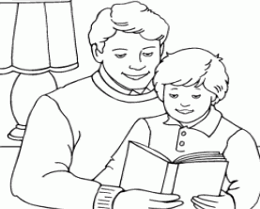
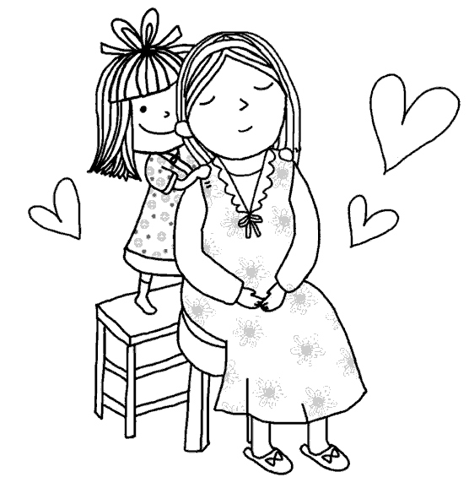
Рекомендации школьникам
Отношения с родителями

• Проявляй участие к своим родителям. Они устают на работе, дома. Порадуй их чем-нибудь. Это помогает наладить контакт.

• Работа по дому служит отличной подготовкой к самостоятельной жизни. Отнесись к ней с пониманием.

• Постарайся объясняться с родителями человеческим языком – это даст лучший результат, нежели крики и хлопанье дверьми.

• Попроси родителей рассказать о своей юности, о конфликтах с их родителями. Это приведет к более глубокому пониманию между вами.

• Если родители ведут себя с тобой, как с маленьким ребенком, вежливо напомни им, что ты уже повзрослел и хотел бы вместе с ними решать проблемы, связанные с твоей жизнью.

• Дай понять родителям, что ты нуждаешься в их совете и помощи. Это поможет установить дома благоприятную обстановку.

• Разговаривай со своими родителями, сообщай им новости твоей жизни.

• Старайся не обманывать родителей. Тайное все равно становится явным.

• Помни, что родители тоже могут совершать ошибки. Будь снисходителен.

• Родительский запрет чаще всего оказывается правильным решением. Задумайся, что бы произошло, если бы тебе было позволено все!

• Возвращение домой к определенному времени – это способ оградить тебя от неприятностей, то есть мера безопасности. Если задерживаешься, обязательно позвони, они же волнуются! Побереги их для себя.

• Если ты зол на кого-либо из друзей, учителей, раздражен на грязь, слякоть, а также на "двойку", поставленную "ни за что", не срывай зло на родителях. Это не благоразумно и приводит к печальным последствиям.

• Если произошла ссора и ты чувствуешь себя виноватым, найди в себе силы подойти первым. Уважение ты не потеряешь, поверь.

